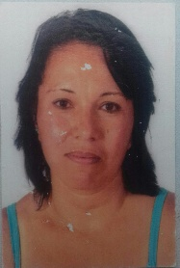
Janete Padilha Rg:92594920
Adryane2508@gmail.com Cpf:071.428.169-70 Solteira Número da carteira de trabalho: 9406236 PIS/PASEP 130.71998.52-9
Fone:051980612784 Data de Nascimento: 13/07/1979

OBJETIVO: Financeiro/Contábil
ATIVIDADES PROFISSIONAIS
- Empresa :Conservas oderich
- Data de admissão:01/12/2009
- Data de saida:10/12/2010
- Cargo: serviços gerais
- Período: tarde e noite
______________________________________________________________________________________

- Empresa: cooperativa Ouro do Sul
- Data de admissão: 02 de fevereiro de 2011
- Data de saída: 19 de março de 2015
- Cargo: auxiliar de Desossador
- Período: dia inteiro

- Empresa: Agrosul agroavicula
- Data de admissão: 14 de dezembro de 2015
- Data de saída: 23 de dezembro de 2016
- Cargo: desossador
- Período: manhã e tarde
_______________________________________________________________________________________

